Пожарные-мотоциклисты МЧС Москвы заступили на боевое дежурство
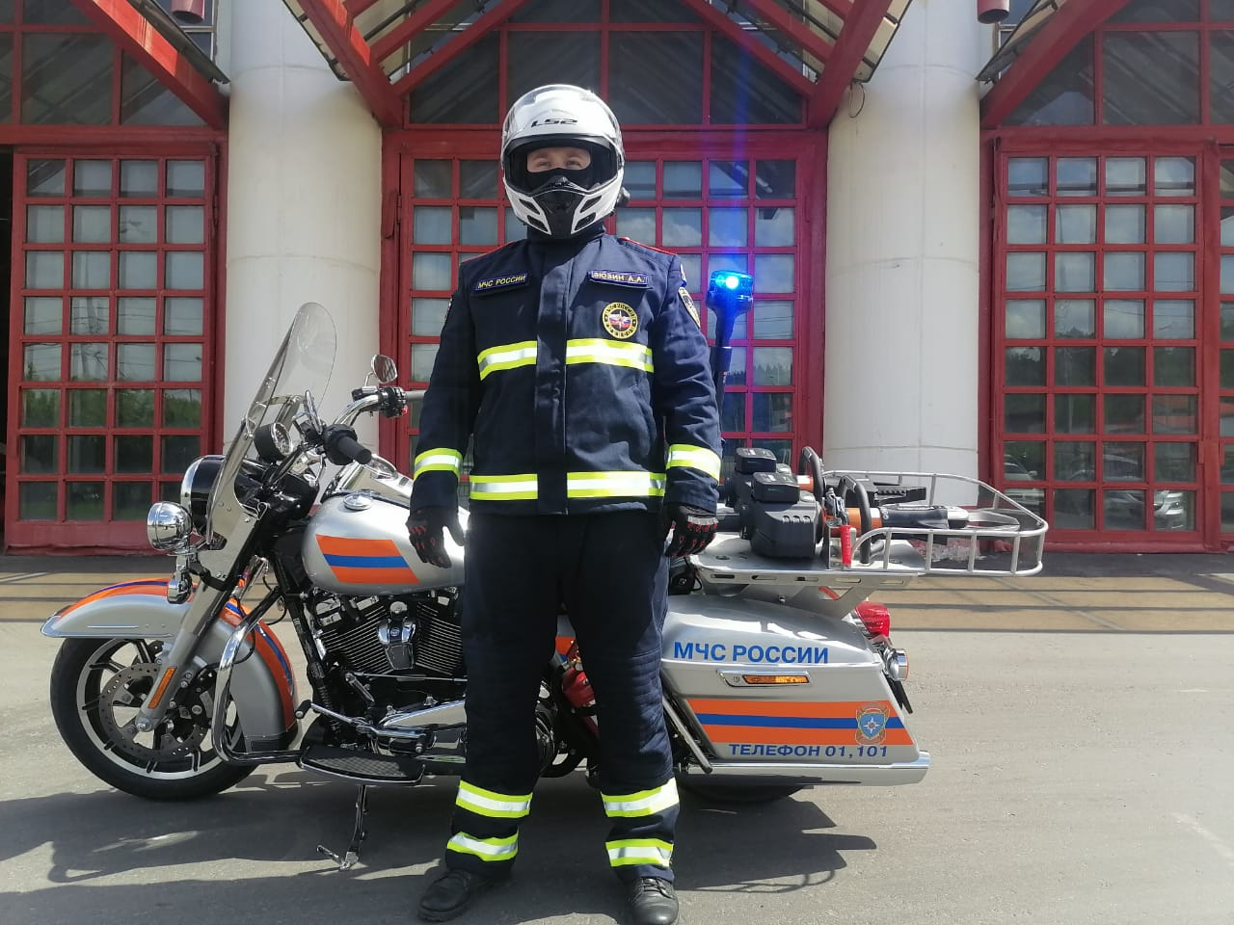
Наблюдать работу пожарных можно будет в Юго-Западном округе на протяжении всего мотосезона. Мотоогнеборцы будут принимать участие как в тушении пожаров, так и в патрулировании районов на предмет пожарной безопасности, а также выезжать на ДТП.
Дислоцируются боевые расчеты быстрого реагирования в 123 пожарно-спасательной части, на территории выезда которой, расположено много частного сектора, где часто происходит пал травы в пожароопасные периоды. Загорание травы и сухостоя грозит переходом огня на жилые дома и хозяйственные постройки деревень и СНТ. Ежедневное патрулирование района выезда, и усиленный контроль за соблюдением правил пожарной безопасности населением в частном секторе, поможет снизить риск развития и перехода травяных пожаров на жилые строения.

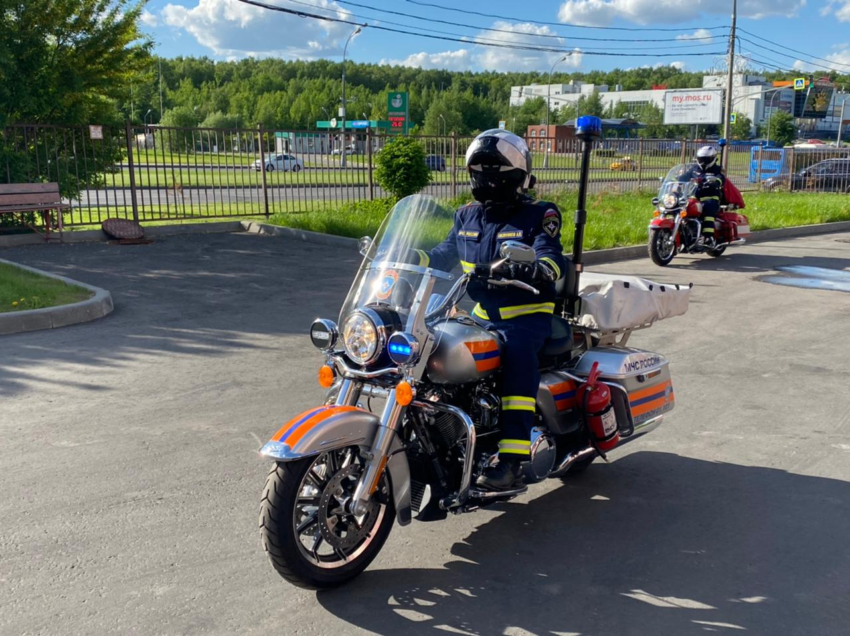

Во время патрулирования пожарными-мотоциклистами планируется раздавать памятки о мерах пожарной безопасности в быту, а также проводить инструктажи о том, как правильно и безопасно себя вести во время пожароопасного периода. Дополнительно жителям нашего округа будет доводиться информация о безопасности на воде, правилах поведения в жару и действиях на случай обнаружения пожара.
Также мотоциклы, оборудованные световой сигнализацией и сиреной, позволяют легко маневрировать в потоке машин, что в считанные минуты позволяет пожарным спасателям прибыть к месту чрезвычайного происшествия, и в кратчайшие сроки оказать помощь блокированным в результате ДТП людям, с помощью аварийно-спасательного инструмента для разжима и резки металла, которыми укомплектована мототехника.
Возможность оперативного прибытия к месту пожара, дает возможность нашим мотоогнеборцам, при помощи ранцевого устройства пожаротушения, потушить пожар ещё на начальной стадии.
Также мотоциклы оснащены аптечкой первой медпомощи, и спасатели способны помочь пострадавшему до прибытия врачей скорой помощи, в том числе при ожогах.

